腾达（Tenda）FH1206 宽带帐号密码迁移不成功，怎么办？
适用型号：AC5/AC6/AC7/AC10/AC11/FH1206 问题类型：功能配置

问题背景：
我家原本使用的是一款腾达N301路由器，设置的是宽带拨号上网方式，现在换成了FH1206，看到有宽带帐号密码迁移功能，我想直接把F3里面设置的宽带用户名、密码迁移到新路由器里面，但是发现迁移不成功，怎么办？

解决方法：
- 旧路由器管理界面需使用的是宽带拨号上网方式，其他上网方式（动态IP和静态IP）无法迁移。建议先确认旧路由器里面配置的是否为宽带拨号上网方式。
- FH1206需要恢复出厂，在出厂状态下才可迁移旧路由器的宽带帐号密码。
复位方法：将FH1206上电，等待SYS指示灯开始闪烁后，按住FH1206的RST/WPS按钮不松手，大约8秒左右，所有指示灯会同时亮起时松开手，之后等待路由器重新启动完成即可。
- 帐号密码迁移时，需要将旧路由器的WAN口和FH1206的任意LAN口连接，如下图：
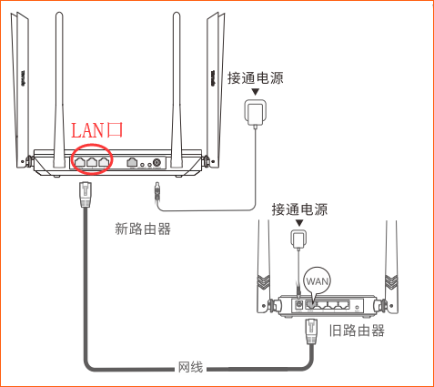

相关问题解答：
Q1：宽带帐号密码迁移功能，有限制只能迁移腾达路由器吗？
答：没有限制，任何路由器里面保存的宽带帐号密码，均可迁移。
Q2：更换新路由器时，一定要使用帐号密码迁移吗？
答：并不是，如果您记得宽带帐号密码，也可以直接登录到路由器管理界面（tendawifi.com），手动输入帐号密码。
Q3：FH1206被使用过了，还能使用宽带帐号密码迁移功能吗？
答：可以的，您只需把路由器恢复出厂设置，就可以重新使用该功能。

